Seconda tappa del prestigioso Campionato di Parigi e questa volta facciamo la conoscenza di un giovane talento francese []Il suo Campionato giunto alla sua 90° edizione. Il racconto del primo turno continua con la spumeggiante arma di Gulyev: il sacrificio! Sembra un suicidio affrontare un giocatore così creativo con la siciliana ma [ ] sa il fatto suo. Quale arma più astuta per difendersi se non la stessa medesima? Così ai sacrifici di Namig ecco i controsacrifici di ---- e lo spettacolo del primo giorno raddoppia la sua intensità. ;)

Deuxième ronde de la prestigieux Championnat de Paris et ce désir nous rencontrons un jeune talent français [Sochachi] L'histoire de la première ronde se poursuit avec la Guliyev arme pétillante: le sacrifice! Il ressemble à un suicide pour faire face à un joueur aussi créatif avec la défense sicilienne, mais Christophe a un plan et oser la variante du Dragon. Comment intelligent pour se défendre? Utilisez la même arme! Alors ... aux sacrifices de Namig ici est les contre-sacrifices de Christopher et le spectacle de la première journée double son intensité. ;)

Gulyev - Sochacki

1. e4 c5 2. Nf3 d6 3. d4 cxd4 4. Nxd4 Nf6 5. Nc3 g6 6. Be3 Bg7 7. f3 O‑O 8. Qd2 Nc6 9. g4 Be6 10. Nxe6 fxe6 11. O‑O‑O Ne5 12. Be2 Qc8 13. h4 Nc4 14. Bxc4 Qxc4 15. f4 Nd7 16. e5 Rad8 17. h5 dxe5 18. hxg6 exf4 19. Qh2 h6

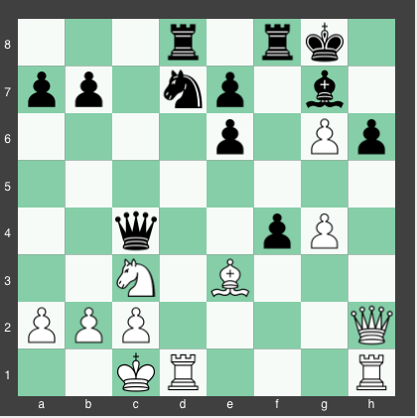

Une position digne de créativité de Namig.

20. Rd4! Qc6!
La Dame presse h1. Circonstance qui se révélera décisive comme on le verra plus tard.
21. Rxf4 Ne5! 22. Qh5?! (Un coup trop prudent. Le Dragon est souvent mieux préférer l'audace) Rxf4 23. Bxf4

Et voici la contre-arme de Christophe

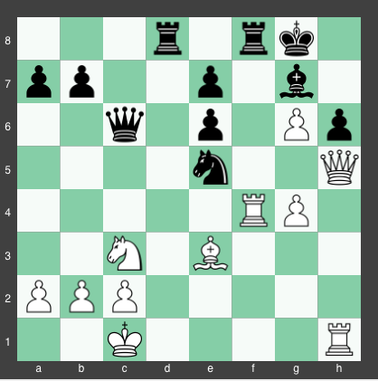

23…Nd3+!! 24. cxd3 Bxc3 25. Kb1 Bxb2

Dans cette position, je suis convaincu que Blanche était en avantage décisif après Fxh6 suivie par Fe3! et Noir n'a pas échecs colonne b (b5 est contrôlé par la Dame et b6 de Fou) Mais après 26 Fxh6 suit FE5 !! En interférant avec la Dame. Ce coup doit être échappé avant le GM du Azerbajan. (Fe3, Db5+; Dxe5, Dxh1+)

26. Kxb2 Rd5 27. Be5 Rb5+ 28. Ka1 Rxe5 29. Qxe5 Qxh1+ 30. Kb2 Qg2+ 31. Kc3 Qxa2

La finale se joue avec une excellente technique de Sochacki

32. Qb8+ Kg7 33. Qxb7 Qa3+ 34. Kd2 Qc5 35. Qe4 Qg5+ 36. Kc2 Qxg6 37. Qd4+ Kf7 38. Qf2+ Ke8 39. Qd4 a6 40. Qa4+ Kf7 41. Qf4+ Qf6 42. Qe4 Kg7 43. Qa4 e5 44. Qd7 Kg6 45. Qe8+ Kg5 46. Qh5+ Kf4 47. Qh3 a5 48. Qg2 Kg5 49. Qd2+ Kxg4 50. Qxa5 h5 51. Qd5 Kg3 52. Qe4 h4 53. Qe3+ Kg2 54. Qe4+ Kf2 55. Qh1 Qf4 56. Kc3 e4

0-1

